系统功能说明

# 业务背景

# 系统架构

# 功能说明

## 管理后台

### 用户登录

### 用户组管理

会员信息要分级，分区域。

管理员给也进行分区域。

用户组里加入管理域。

### 用户管理

用户管理

用户类型增加一个借款人字典，是自动生成。

管理员和系统用户不能从前台登录。

会员用户不能从后台登录 。

管理员用户重置其它帐户密码时，不需要旧密码验证。

用户管理中，隐藏删除功能，不允许删除用户。增加一个产品申请权限字段，控制是否有权限进行产品申请。

### 产品管理

产品名称、产品编码、创建人、创建时间。

是否要补充产品说明给后台管理员看

产品表中增加一个备注字段，可以填写产品的相关信息(不展现到前台)

### 公司管理

### 申请单统计查询

### 权限配置

配置用户权限信息

### 借款人信息管理

可以在后台修改借款人的基本信息。

该借款人的申请单信息不在流程中。

前台中不能修改的借款人信息：名字、身份证号、所属公司。

公司名称是全称。

### 借款人信息导出(权限)

可以导出借款人信息。

### 借据维护

放款信息（查看）

还款信息更新

### 申请单审批

点申请单编号，显示申请单的详细信息。

点审批状态，可以查看申请单的审批流程

### 申请单详情

## 展示前台

### 首页

展示登录信息和公司信息。

背景图片一个就可以了，公司logo可以先简单

注册、忘记密码都留空

底部就是关于和联系我们。

下面二维码做成一个公众号。

大的菜单项：

我的业务-》我的申请

交易查询-》放款查询

产品申请

下面3项描述：

位置1、2、3对应的文字：平台化方便操作 多产品供您选择 融资难题一站式解决

### 用户登录

### 用户注册

### 产品申请

记录用户的创建人(指客户经理)，和订单的创建人。

点击下一步，自动存储上一步的信息。

提交申核前面添加一个保存按钮。申请单录入后，暂时不想去提交申请。

是否可以在申请单提交前，列出所提交的所有基本信息，进行确认再提交。

产品申请期限可以填一个数字，单位是月。

已有借款人再提交申请单时，配偶的姓名和手机号不允许在前台改，只能在后台改。

后台信息修改中，增加身份证号、配偶的姓名和手机号。

### 我的业务

申请单：未提交，退回

流程审批明细可以一直看，审批人不给前台用户看。

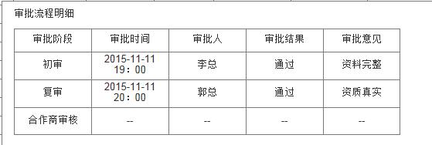

增加显示金额、利率、期限

### 交易查询

指借款申请单已经审批，变成合同的单据。

### 关于我们

365融资网是基于互联网与传统金融的融合创新而打造的互联网金融服务平台，致力于解决中小微企业及个人融资难、融资贵的问题，通过互联网模式创新与技术创新以及线上线下相结合的平台化营销能力， 在传统金融服务基础上， 进一步提高融资效率 、降低交易成本，为中小微企业及个人提供一站式融资咨询服务。

联系客服：电话021-61112671

# 其它说明

审批人等关联到系统用户的信息，统一显示成真实名称。

下载时支持单个下载，或者按照用户打包下载。

杰峰工作内容：

1. 公司名称，logo
2. 背景图片
3. 公司简介、联系信息
4. 各数据查询条件的补充或修改
5. 服务器、域名的申请

测试账户

jinqgqi /111111, xfz/654321, zjf/1234 , zzy/123456

# 确认事项

2015、11、29

1. 每个查询表单的筛选条件，确定下来
2. 用户基本信息，必填信息确认，各字段的有没有特殊的验证规则。
3. 金额验证，比如未还款金额不能超过总金额
4. 从申请到初审、复核的流程走一下。
5. 前台页面确定，要使用其它图片替换。需要提供前台的页面素材
6. 申请金额、申请期限、可接受还款金额的关系？
7. 行业投向代码、行业投向名称？
8. 如果贷款申请单没填完或填错，是否允许用户取消申请呢？
9. 申请单在进行复核二次确认时不能修改，可以返回修改信息再提交。

修改说明：

1. 缓存状态统一合并成待提交。
2. 客户数在5364的基础上，加上实际客户数。名字改成“已申请客户数”
3. 下面加两段说明，杰峰提供。
4. 友情连接不显示，注册和忘记密码不显示。
5. 底部目前只显示关于和联系我们，顶部文字暂时不显示。
6. 欢迎信息

产品申请：

1. 操作里改成 修改信息。
2. 我的业务中，增加显示申请
3. 审批通过，审批金额和利率。 在审批通过和放款中间，新增一个状态，填写贷款利率，然后用户决定是否进行贷款。

# 表单校验

1. 身份证号
2. 手机号

必填项：

姓名、身份证号、性别、婚姻、教育程度、电子邮件、手机号、办公电话

可填项：从业年限、子女数。月还房贷根据情况是否必填

房产信息：自有房产分成两类：自有房产-有房贷，自有房产-无房贷

联系地址：增加一项公司地址

配偶信息中，只有名字、和手机必填。

商户名称改成企业名称。

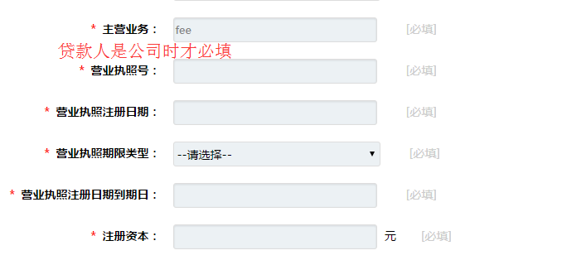

个人收支情况，均选填

借款用途和还款来源是必填

每月可接受还款金额，行业投向代码，行业投向名称。

资料上传页面：

身份证、申请表为必填，其它为选填项。放在前两位

营业执照(企业客户必填)。

经营场所相关资料（包括场所照片、申请人与经营场所合影） 改为经营场所照片。

税务登记证 去年副本两个字。

曾改名的必选 几个字都去掉

经营场所使用权证明材料 改为 经营场地证明

文件大小目前限制为5M .

银联数据授权书一项不要。

提交审核 改成 确认提交。

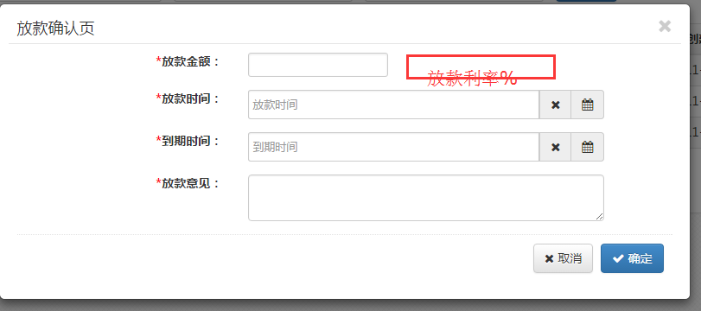

放款记录中，增加放款利率、期限。

放款意见 改成放款说明 。

加入一个逾期判断，到还款时间后，剩余还款金额还大于0的，红色显示。

后台 综合查询统计，增加显示两个字段：归属客户经理，归属公司（对应operator的name和companyname），原来的“公司名称”修改显示为“企业名称”，与前台保持统一。上述所有字段支持导出为excel。

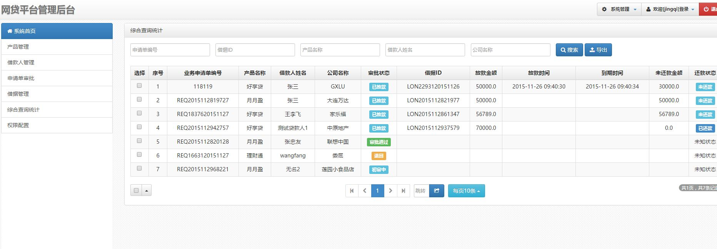

# 附录

参考网站 <https://www.yrcredit.com/> 账号密码 [190003456@qq.com](mailto:190003456@qq.com) kq123456

阿里去账号：[2694003897@qq.com](mailto:2694003897@qq.com) 密码zjfLPJ99

机器地址139.196.24.80 域名 www.365rongz.com

需要提供的网页素材：